ORGANISASJONSPLAN
FOR
Frol il håndball

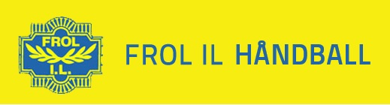
Innholdsfortegnelse
Innledning 3
Grunnlagsopplysninger for idrettslaget 3
Målsetninger og verdier 4
Frol IL har som hovedmålsetting: 4
Frol il håndball sin målsetting er: 4
Visjon 4
Organisasjonsverdier/ kjerneverdier 4
Organisering 4
Årsmøtet 4
Styrets funksjon og sammensetning 5
Styret 5
Leder 5
Sekretær 6
Kasserer 6
Arrangementsansvarlig 6
Materialforvalter 6
Dommerkontakt 7
Sportslig ledere 7
Revisor 7
Valgkomite 7
Aktivitet 8
Trening 8
Kampaktivitet 8
Arrangement 8
Dugnad 8
Økonomi 8
Treningsavgift: 8
Reklame/sponsoravtaler 9
Lønn og honorar 9
Politiattest 9
Årlige faste oppgaver - årshjul 9

Innledning
Organisasjonsplanen er ment som et styrende dokument for Frol il håndball. Organisasjonsplanen skal gi de overordnede retningslinjer som avdelingen skal arbeide etter. Styret eller andre organer innen avdelingen som styret gir fullmakt, kan vedta nærmere instrukser / retningslinjer innenfor rammen av det som er trukket opp i organisasjonsplanen.

Organisasjonsplanen er utarbeidet innenfor rammene av lagets lover, og vedtas på årsmøtet.

Andre styrende dokument:
Hovedlagets organisasjonsplan
Retningslinjer Idrettsforbundet
Sportsplan

Grunnlagsopplysninger for idrettslaget
Navn: Frol il håndball
Stiftet: Frol il stiftet 1888
Idrett: Håndball
Postadresse: c/o Siri Pedersen, Fagertunvegen 7, 7604 Levanger
E-postadresse: siripedersen34@gmail.com
Bankkonto: 4420.08.53463
Internettadresse: https://frolil.no/?avdeling=handball
Organisasjonsnummer i Brønnøysundregisteret: 871 576 122
Telefon: 95121326 (leder)
Registrert tilknytning til Trøndelag idrettskrets
Registrert tilknytning til Levanger idrettsråd
Registrert tilknytning til Norges håndballforbund, region Nord
Klubbnummer i NIFs medlemsregister: KL17190002
Årsmøtemåned: Februar/mars
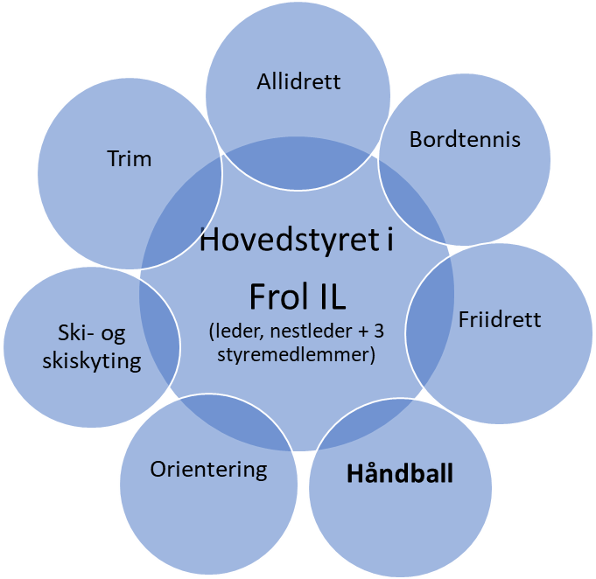

Målsetninger og verdier

Frol IL har som hovedmålsetting:
Å legge til rette for størst mulig aktivitet i avdelingene gjennom tiltak, oppfølging og koordinering!
Hovedmål; Å få flest mulig til å ha glede av allsidig idrettslig aktivitet!

Frol il håndball sin målsetting er:
Frol IL håndball ønsker å gi alle barn og unge mellom 8 og 14 år muligheten til å spille håndball i vår klubb. Alle nye spillere skal tas imot på en positiv måte, og forholdene skal legges til rette for at de raskt inkluderes sosialt i laget. Vi har alltid plass til nye spillere.

Visjon
«Aill i lag»

Organisasjonsverdier/ kjerneverdier
- Begeistring
- Respekt
- Vilje
- Mestring
- Frivillighet
- Likeverd
- Utvikling
- Fellesskap

Frol il håndball skal være en åpen og demokratisk organisasjon der formålet er å drive idrett organisert i Norges idrettsforbund og olympiske og paralympiske komité (NIF).
Arbeidet skal preges av frivillighet, demokrat, lojalitet og likeverd. Alle idrettslige aktiviteter skal bygge på grunnverdier som idrettsglede, fellesskap, helse og ærlighet.
Idrettslaget er selveiende og frittstående med utelukkende personlige medlemmer.

Organisering

Årsmøtet
- Årsmøtet er avdelingens høyeste myndighet.
- Årsmøtet blir avholdt 1. gang i året før utgangen av mars.
- Protokollen fra årsmøtet sendes til hovedlaget i Frol il, og legges ut på idrettslagets hjemmeside.
- Innkalling til årsmøtet skal skje 1. måned før årsmøtet avholdes.
- Innkalling annonseres på hjemmesiden og på Facebooksidene.
- Innkomne forslag skal være styret i hende 2 uker før årsmøtet og sakspapirene skal sendes ut 1. uke før.
- Årsmøtet er for medlemmer i klubben, det vil si de som har betalt medlemskontingenten. Foreldre/foresatte har ikke fullmakt til å stemme for medlemmer under 15 år.
- Årsmøtet legger grunnlaget for styret sitt arbeid, og alle som ønsker å bli med å bestemme hvordan klubben skal drives bør stille på årsmøtet.
- Årsmøtet skal gjennomføres slik det er fastsatt i lovens årsmøteparagraf §12.

Styrets funksjon og sammensetning

Styret
- Planlegge og ivareta lagets totale drift, herunder mål- og strategiarbeid, budsjett og regnskap samt oppgaver beskrevet i §1 NIFs lover, lovnorm for idrettslag. Stryet har ansvar for at det finnes retningslinjer for aktiviteten i klubben.
- Iverksette bestemmelser og vedtak fattet av årsmøte eller andre overordnede idrettsmyndigheter.
- Stå for lagets daglige ledelse, og representere laget utad.
- Disponere lagets inntekter (tilskudd, kontingent o.a.) og fordele disse etter plan og godkjent budsjett.
- Oppnevne komiteer og utvalg etter behov, og utarbeide instruks for disse.

Leder
- Totalansvar for drift
- Klubbens ansikt utad, og klubbens representant i møter, konferanser og forhandlinger
- Innkalle og lede styremøtene etter oppsatt sakliste
- Være avdelingens representant i hovedstyret i Frol IL
- Være klubbens representant i fora til NHF
- Sette opp budsjett sammen med kasserer
- Følge opp organisasjonsplan, og sørge for at avdelingen fungerer slik den skal
- Fordele post og annen informasjon til lagene
- Skrive årsberetning
- Holde kontakt med naboklubber
- Ordne årshjul for sesongen sammen med sportslig leder
- Registrere alle spillere i Frol
- Delta på sonenøter
- Lage møteinnkalling til årsmøtet, legges ut på Frol sin hjemmeside og på Facebook

Sekretær
- Utføre avdelingens sekretærarbeid
- Føre referat fra alle møter
- Legge referatene ut på Frol il sin hjemmeside
- Oppdatering av Frol sin hjemmeside

Kasserer
- Utarbeide budsjett
- Ansvar for avdelingens regnskap og budsjett
- Ansvar for at treningsavgift blir innbetalt
- Følge opp trenergodtgjørelser, disse blir utbetalt i april
- Kontakt med revisor
- Sørge for dommerutgifter inkl. innkreving fra lagene

Arrangementsansvarlig
- Sørge for å sette opp ansvarlige for gjennomføring av hallarrangement gjennom hele sesongen.
- Sørge for opplæring i live – Kamper
- Ansvar for minihåndballturnering, og planlegging av den
- Tilse at nødvendig utstyr til arrangement er tilgjengelig på lagret i hallen
- Lage infomateriale til de som skal ha arrangement (her må det stå info om alle oppgaver som skal utføres)

Materialforvalter
- Ansvar for innkjøpsavtaler
- Ansvar for håndballavdelingens utstyr
- Sørge for spillerdrakter, innkjøp og vedlikehold
- Kjøpe inn idrettsutstyr og førstehjelpsutstyr. Lagene må hente ut utstyr hos materialforvalter
- Ved sesongstart, pakke bager til alle lag og dele ut draktbager med utstyr
- Ved sesongslutt, sørge for å samle inn alt utstyr for å ha oversikt
- Holde orden på hvilket utstyr som finnes på lageret
- Sørge for at alle lag må kvittere på utlevert utstyr

Dommerkontakt
- Ansvar for påmelding av dommere til hver sesong
- Ansvar for at dommere har betalt lisens
- Aktiv pådriver for å skaffe nye dommere
- Dommerutdanning/kursing
- Ansvar for bekledning/utstyr til dommerne
- Samarbeide med region Nord som dommerkontakt
- Jobbe for å beholde våre dommere
- Kick- off for dommere før sesongstart

Sportslig ledere
- Leders stedfortreder
- Søke om treningstider for lagene, og fordele treningstidene
- Påmelding av lag til serien
- Påmelding til felles cup
- Ansvar for det praktiske rundt felles cup
- Hjelpe til slik at alle lag har trenere og lagledere
- Gjennomføre minimum 2 trener og lagledermøter i løpet av sesongen
- Registrere spillere som er lisenspliktige fra januar.
- Registrere alle spillere i Frol sammen med leder.
- Oppsigelse av treningstimer
- Delta på sonemøter
- Trenerkontrakter
- Spre informasjon ut til lagene
- Sende ut treningsavgift til alle lag
- Følge opp lagene på trening og eventuelt på kamp

Revisor
- Velges av Frol il på hovedlagets årsmøte.

Valgkomite
- Valgkomiteen velges hvert år med en representant fra neste års J12 og en fra G12.
- Valgkomiteen har en av klubbens viktigste oppgaver. Den har ansvaret for personalmessig og funksjonell utvikling av klubben ved å rekruttere nye styremedlemmer/-medarbeidere etter nøye vurderinger av medlemsmassen.

Aktivitet

Trening
Alle lagene i Frol il håndball får tildelt treningstid av sportslig ledere. Lagene får så langt det går ønske treningstid, men på grunn av hallkapasiteten i Levanger kommune kan ikke alle lagene få ønsket treningstid hver sesong.
8-10 åringene trener 1 gang pr. uke.
11-14 åringen trenger 2 ganger pr. uke. Treningstiden varierer mellom 2 – 3 timer. I tillegg oppfordres lagene til å ha en basistrening i uken for å forebygge skader.
Sportsplan gir mer utdypende informasjon om trening.

Kampaktivitet
8-åringene spiller minihåndballturneringer.
9-14 åringen spiller i Trønder Energiserien.
I tillegg er 10-14 åringene med på felles cup.

Arrangement
Frol il håndball arrangerer minihåndballturnering en gang pr sesong.
I tillegg arrangerer lagene kampdager i Trønderhallen. Arrangementene fordeles høst og vår, og de eldste lagene får flest arrangement.
Frol il håndball reiser sammen på en felles cup pr sesong.

Dugnad
Frol il håndball har i utgangspunktet en felles dugnad, Minihåndballturneringen, der inntektene går til håndballavdelingens virksomhet. Det må påregnes at det kommer en dugnad til pr år. Ellers er det opp til hvert enkelt lag hvor mye dugnad de har.
Det er ikke anledning til å kjøpe seg fri fra dugnad i Frol il håndball.

Økonomi

Treningsavgift:
Lag | 31.oktober | 31.januar
G8 | 600,- | 600,-
J8 | 600,- | 600,-
G9 | 650,- | 650,-
J9 | 650,- | 650,-
G10 | 650,- | 650,-
J10 | 650,- | 650,-
J11 | 800,- | 800,-
G11 | 800,- | 800,-
G12 | 1150,- | 1150,-
J12 | 1150,- | 1150,-
G13 | 1300,- | 1300,-
J13 | 1300,- | 1300,-
J14 | 1300,- | 1300,-
G14 | 1300,- | 1300,-
Ved manglende betaling av treningsavgift fra enkeltspillere, tar lagleder/foreldrekontakt kontakt med foreldre/foresatte og informerer om at det kan søkes styret om fritak for betaling.

Reklame/sponsoravtaler
Styret har inngått en avtale med Sport 1 – Stakset sport og Umbro fram til 31.12.2024. 30% på håndballrelatert utstyr i tillegg til Sport 1 sine klubbtilbud.
Frol il har gjennom hovedlaget avtale med Intersport Magneten, 20% og 30% alt etter hva man handler. I tillegg er det en avtale med Intersport Moan der man får 20%.

Lønn og honorar
Håndballavdelingens trenere får godtgjørelse pr sesong ut fra hvor mange treninger laget har i uken. 1500 kroner for en trening i uken, og 3000 kroner for to eller flere treninger i uken.
Foreldre/foresatte og andre gjør dette på dugnadsbasis.

Politiattest
Politiattest skal avkreves av personer som skal utføre oppgaver for idrettslaget som innebærer et tillits- eller ansvarsforhold overfor mindreårige eller mennesker med utviklingshemming. Med mindreårige menes barn og unge under 18 år.
Personer under 18 år skal også avkreves politiattest. Den nedre grense er 15 år.
Leder i Frol il hovedlaget har ansvar for at alle våre trenere og lagledere har gyldig politiattest.

Årlige faste oppgaver - årshjul
(Legges ved som eget dokument)

